企 业 服 务 能 力 评 价

评 价 规 则

评价机构：能源环境服务产业联盟（EESIA）

二O二五年

目 录
第一章 评价邀请 1
一、评价背景 1
二、申请单位资格要求 1
三、申请资料的递交 1
四、联系方式 1
第二章 申请单位须知 2
一、总则 2
二、申请资料的编制 3
三、评价 3
第三章 评价办法 5
第四章 申请资料格式 9
一、封面示例 9
二、初步评审评价索引 10
三、详细评审索引表 11
四、申请资料目录 12
五、申请资料主要内容 13
附件：企业服务能力评价详细评审表 33

第一章 评价邀请

一、评价背景
2021年9月22日，中共中央国务院下发《关于完整准确全面贯彻新发展理念做好碳达峰碳中和工作的意见》，意见提出要把碳达峰、碳中和纳入经济社会发展全局，以经济社会发展全面绿色转型为引领，以能源绿色低碳发展为关键，加快形成节约资源和保护环境的产业结构、生产方式、生活方式、空间格局，坚定不移走生态优先、绿色低碳的高质量发展道路，确保如期实现碳达峰、碳中和。随着我国双碳事业深化推进，绿色发展理念深入人心，各行各业都在为实现碳达峰、碳中和做出努力，绿色低碳产业迎来历史性的发展机遇，而绿色低碳服务企业紧密围绕终端用能和碳排放主体，通过技术服务优化能源结构，提升能源利用效率，服务覆盖工业、建筑、公共设施等多个领域，已成为市场化推动终端用能绿色转型的核心力量。面对极度活跃，爆炸式增长的需求，市场需要更多专业、高效、优秀、合格的服务商。能源环境服务产业联盟（EESIA）作为全国性社会组织和致力于推动绿色低碳产业发展的平台型专业服务机构，本着维护市场秩序，规范市场行为，提倡公平竞争，鼓励持续发展的原则，开展绿色低碳技术服务能力、综合能源服务能力、节能降碳技术服务能力评价工作。

二、申请单位资格要求
- 在中华人民共和国境内注册的独立法人单位；
- 有固定经营场所；
- 注册成立时间2年以上；
- 近2年内未发生重大安全、环保、质量事故；
- 非失信惩戒对象（以评审当日在“信用中国”网站查询结果为准）。

三、申请资料的递交
申请单位按本文件要求编制“（企业名称）服务能力评价申请资料”，并将盖章扫描版文件（PDF）与可编辑版文件（WORD）一并发送至EESIA秘书处邮箱eesia@eesia.cn。邮件标题：（企业名称）服务能力评价申请资料。

四、联系方式
评价机构：能源环境服务产业联盟（EESIA）
地 址：北京市朝阳区南磨房路37号华腾北搪商务大厦1111室
联系电话：010-53689878

第二章 申请单位须知

一、总则

评价说明
1.1本评价活动由EESIA秘书处负责组织实施，申请单位自愿申请评价。
1.2本评价结果有效期两年。
1.3本评价规则最终解释权归EESIA所有。

评价对象
2.1绿色低碳技术服务能力评价
适用的评价对象是为用户提供绿色低碳技术服务的专业化机构或实体。绿色低碳技术服务是以包括节能与提高能效、可再生能源开发利用、资源循环利用、能源绿色低碳转型、碳捕捉利用与封存、数字化与智能化减碳等节能减碳技术应用，为用户减少或抵消用户温室气体排放的服务。
参与评价的单位需满足以下条件，请于申报前先行评估：
- 具备绿色低碳技术服务能力；
- 成功实施绿色低碳项目3个以上，且项目运行时间均超过1年。
2.2 综合能源服务能力评价
适用的评价对象是为用户提供综合能源服务的专业化机构或实体。综合能源服务是以满足用户的多元化用能需求，获得最佳经济与社会效益为核心，以优先利用可再生能源与提升能源利用效率为导向，围绕能源这一载体，为用户提供安全经济、低碳高效、灵活智能、精细管理的综合化供能与用能服务。
参与评价的单位需满足以下条件，请于申报前先行评估：
- 具备多元化能源服务业务；
- 具备提供分布式能源供给服务的能力；
- 具备提供可再生能源开发利用、资源综合利用的能力；
- 具备围绕用户用能系统的运营管理能力；
- 成功实施上述类型项目3个以上，且项目运行时间均超过1年。
2.3 节能降碳技术服务能力评价
适用的评价对象是为用户提供节能降碳技术服务的专业化机构或实体。节能降碳技术服务是通过节能诊断、方案设计、技术改造、运营管理等措施，通过为终端用能单位节能与提高能效，从而降低碳排放、节约能源使用成本的技术服务。
参与评价的单位需满足以下条件，请于申报前先行评估：
- 具备节能降碳技术服务能力；
- 成功实施节能项目3个以上，且项目运行时间均超过1年。

评价费用
本评价仅对EESIA各会员单位开放，评价不收取任何费用。

二、申请资料的编制

申请资料的编制规定
申请资料请用A4幅面编辑，形成可编辑版WORD文件，并于申请资料格式中要求盖章及所提交的各类证明材料（复印、扫描件等）页盖章并扫描，按页码顺序制作PDF格式电子文件。

申请资料的组成
申请单位应按本规则“第四章 申请资料格式”中的所述内容填写。

三、评价

评价原则
6.1 评价工作遵循公平、公正、科学、合理的原则。
6.2 评价严格按照本规则的规定以及申请资料的要求和条件进行。

评审专家组
7.1申请资料的评价工作由EESIA秘书处组建的评审专家组负责。
7.2 EESIA秘书处组建五人以上（含五人）单数的评审专家组，包括行业、技术、标准等领域专家。专家组不得包括参评单位成员。

评价
评审专家组按照本规则第三章“评价办法”规定的方法、评价因素、标准和程序对申请资料进行评审。第三章“评价办法”未规定的方法、评价因素和标准，不作为评价依据。

评审意见
评审专家组依据本规则的规定及评价办法给出评审意见，向EESIA出具评审结果。

保密
评审人员将对申请资料中涉及的技术、商业秘密严格保密。

评价结果
EESIA根据本规则及评审专家组的评审结果，向申请单位颁发评价证书。

第三章 评价办法

指导思想
遵循公平、公正、科学、合理的原则，规范优化评价工作程序，保证评价工作有序顺利实施，科学决策。

评审专家组
2.1评审专家组职责与任务
2.1.1审查、确定申请资料的有效性、完整性；
2.1.2按照规则要求，对每一家申请单位进行客观、公正的评审；
2.1.3评审专家组对申请资料进行独立评价、定量打分。
2.2评审专家组的组成
评审专家组的专家由行业内相关专家五人以上（含五人）单数组成，包括行业、技术、标准等专家。
2.3评审专家组的工作方式
评审工作在公正、公平、严谨的情况下进行；任何单位和个人不得干预、影响评价的过程和结果；申请单位的成员不得进入评审专家组；除评审专家组、评价机构的有关人员外，其他人不得出席评审。

评价方法
评审专家组对满足评价规则实质性要求的申请资料，按照本章规定的评分标准进行打分。

评价程序
4.1初步评审
EESIA秘书处首先对申请资料进行初步评审，审查内容包括对申请资料的申请单位资格性检查和申请资料符合性检查，有下述情况之一的，EESIA秘书处确认为不合格申请材料，申请单位需补充资料或重新提交申请：
（1）申请资料未按要求加盖申请单位公章和法定代表人或其授权代表签字或盖章的；
（2）申请资料的关键内容字迹模糊、无法辨认的；
（3）申请资料的组成未按照评价规则规定的主要内容和要求编制的；
（4）申请单位资格条件和资质不符合评价规则“第一章 评价邀请 二、申请单位资格要求”的。
初步评审表
条款号 | 评审因素 | 评审标准
1 | 形式评审 | 申请资料未按要求加盖申请单位章和法定代表人或其授权代表签字或盖章的。
2 | 形式评审 | 申请资料的关键内容字迹模糊、无法辨认的。
3 | 形式评审 | 申请资料的组成未按照评价规则规定的要求编制的。
4 | 资格评审 | 申请单位资格条件不符合申请单位资格要求：申请单位应是在中华人民共和国境内注册的独立法人单位。
5 | 资格评审 | 申请单位资格条件不符合申请单位资格要求：申请单位注册成立时间1年以上。
6 | 资格评审 | 申请单位资格条件不符合申请单位资格要求：申请单位具有固定经营场所。
7 | 资格评审 | 申请单位资格条件不符合申请单位资格要求：申请单位近2年内未发生重大安全、环保、质量事故。
8 | 资格评审 | 申请单位资格条件不符合申请单位资格要求：申请单位不得为失信惩戒对象（以评审当日在“信用中国”网站查询结果为准）。

4.2详细评审
4.2.1通过初步评审的资料，将由评审专家组依次对每个申请单位的申请资料进行评审；
4.2.2评审专家组对每个有效申请单位的申请资料进行打分；然后汇总每个申请单位的得分，评审专家组对标准分值打分时取整数。具体各项评价详细评分因素以及权值见附件。
4.2.3申请资料的说明与补充
评审专家组有权就申请资料中含糊之处向申请单位提出质询或补充要求。申请单位应以评审专家组要求的方式进行说明和补充。

评价结果
5.1评价分值计算
服务能力评价总得分A按式（1）计算：
T=B+C+D+E+F ………………………（1）
式中：
B——申请资料的整体评价得分；
C——技术服务能力评价得分；
D——公共服务和服务效果评价得分;
E——企业荣誉评价得分；
F——加分项得分。
5.2评价等级划分
- 绿色低碳技术服务能力等级划分为GSC5（卓越级）、GSC4（杰出级）、GSC3（优秀级）三级，分级标准见下表，对于总得分T小于70的不予评级。
绿色低碳技术服务能力等级划分
服务等级 | 划分依据
GSC5（卓越级） | T≥90
GSC4（杰出级） | 80≤T＜90
GSC3（优秀级） | 70≤T＜80

- 综合能源服务能力等级划分为ESC5（卓越级）、ESC4（杰出级）、ESC3（优秀级）三级，分级标准见下表，对于总得分T小于70的不予评级。
综合能源服务能力等级划分
服务等级 | 划分依据
ESC5（卓越级） | T≥90
ESC4（杰出级） | 80≤T＜90
ESC3（优秀级） | 70≤T＜80

- 节能降碳技术服务能力等级划分为AAAAA级、AAAA级、AAA级三级，分级标准见下表，对于总得分T小于70的不予评级。
节能降碳技术服务能力等级划分
服务等级 | 划分依据
AAAAA级 | T≥90
AAAA级 | 80≤T＜90
AAA级 | 70≤T＜80

6.3评价证书
评审专家组完成评价后，评价机构EESIA依据评价结果，向申请单位颁发评价证书。

第四章 申请资料格式

一、封面示例
服 务 能 力 评 价

申 请 文 件

申报评价（可多选）：
□绿色低碳技术服务能力评价
□综合能源服务能力评价
□节能降碳技术服务能力评价

申请单位： （名称、公章）
联系人：
联系方式：

年 月

二、初步评审评价索引
序号 | 评审因素 | 对应资料 | 对应页码
1 | 在中华人民共和国境内注册的独立法人单位 | 企业营业执照/  法人登记证书
2 | 成立时间2年以上 | 企业营业执照/  法人登记证书
3 | 有固定经营场所 | 固定经营场所证明
4 | 近2年内未发生重大安全、环保、质量事故 | 申请承诺书
5 | 非失信惩戒对象 | 信用中国网站截图

说明：
1、为方便专家评审，请申报单位对照评价规则第三章评价办法初步评审表中的各项评价因素以及申报文件的响应情况填写本索引表内容及对应页码。
2、本表仅作为初步评审参考。
3、请将此索引表编制在申报文件目录前。

三、详细评审索引表
条款号 | 评审因素 | 对应资料 | 对应页码 | 备注或说明
1 | 基础能力情况及证明
2 | 创新能力情况及证明
3 | 集成服务能力情况及证明（如有）
4 | 服务业绩情况及证明
5 | 公共服务和服务效果评价情况及证明
6 | 企业荣誉情况及证明
7 | 加分项
8 | ……

说明：
1、为方便专家评审，请申报单位对照附件各评价详细评审表中的各项评价因素以及申请资料的响应情况填写本索引表内容及对应页码。
2、本表仅作为专家评审参考。
3、请将此索引表编制在申请资料目录前。

四、申请资料目录

目录
1.委托函 x
2.申请单位概况 x
3.固定经营场所证明材料 x
4申请承诺书（格式） x
5.无失信情况证明 x
6.基础能力情况 x
7.创新能力情况 x
8.集成服务能力情况（如有） x
8.服务业绩情况 x
9.公共服务和服务效果 x
10.企业荣誉情况 x
11.加分项 x

五、申请资料主要内容

1.委托函

中关村现代能源环境服务产业联盟：

经我司研究决定，向贵单位申请并委托贵单位对我司的服务能力进行评价。为此，我司作以下郑重声明，并负法律责任。
- 向贵单位所提交的有关申请资料，全部真实有效。不以任何形式，在申请评价过程中有弄虚作假的行为。
- 委托贵单位对我司进行服务能力评价为我单位自愿行为，并履行了单位内部相关审批流程。
- 我方愿按《中华人民共和国民典法》和相关法律法规履行自己的全部责任。遵守评价方关于评价规则的各项规定，如果违反规定，我方愿意承担责任。

申请单位名称（盖公章）：

日期： 年 月 日

2. 申请单位概况

单位名称 |  |  | 注册时间 |  |  |  | 年 月 日
企业性质 |  |  | 注册资本（万元）
通讯地址
网 址 |  |  |  |  | 电 话
企业负责人 | 姓 名 |  |  |  | 职 务 |  |  | 联系电话
申报联系人 | 姓 名 |  |  |  | 职 务 |  |  | 联系电话
申请单位  团队情况 | 员工总数 |  |  |  |  | 技术人员数
申请单位  团队情况 | 其中 | 高级职称 |  |  |  |  |  | 中级职称
经营情况 | 年份  （近三年） | 营业收入 |  | 利润 |  | 总资产 |  | 净资产 | 负债率
业绩情况 | 年份  （近三年） | 业主数量 |  | 项目数量 |  | 投资金额 |  | 合同金额
企业简介

注：附申请单位营业执照或事业单位法人证书。

申请单位名称（公章）：
日 期： 年 月 日

营业执照/事业单位法人证书

3. 固定经营场所证明材料

注：申请单位提供购买、租赁合同扫描件；如办公场所由其他主体免费提供，请提供经营场所所有权方出具的免费使用证明文件。

4．申请承诺书

XXX单位
承诺书

本单位承诺：
本单位近2年内实施的项目绩效评价、监督检查中未出现违规、违法行为，本单位近2年内在质量、安全、环保等方面未发现重大事故，本单位不属于失信惩戒对象，本次申请材料真实有效。
不提供虚假材料骗取评价结果。评价结果有效期内，可接受评价方提出的申请，并配合符合性审查。

承诺单位：（盖申报单位章）
承诺时间： 年 月 日

5.有无失信情况证明

注：申请单位在“信用中国”网站（www.creditchina.gov.cn）查询“公司名称”详情页面结果的网页截图。
示例：
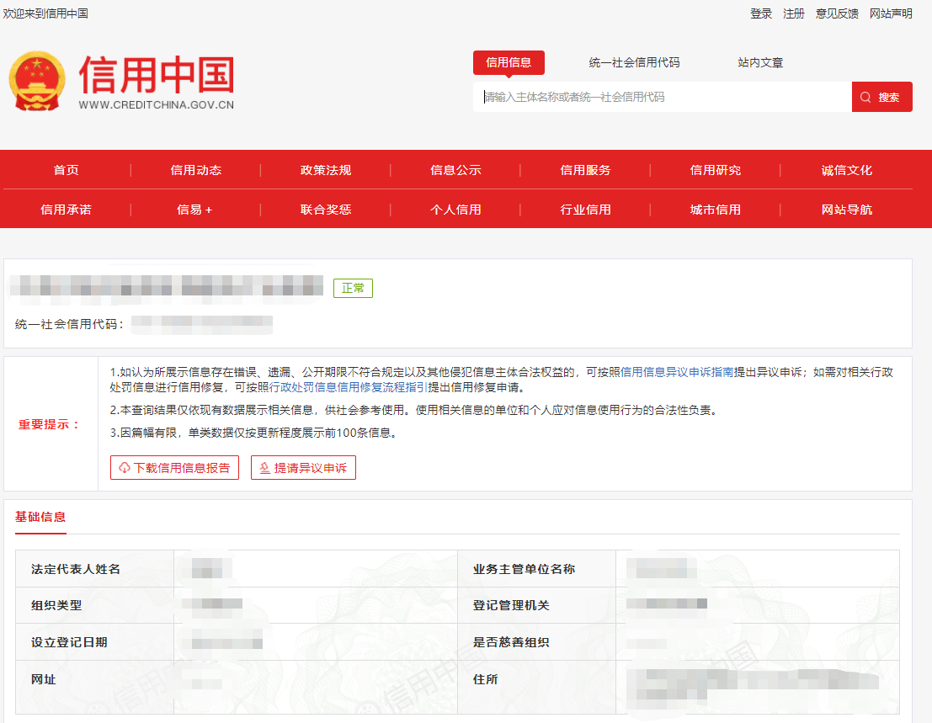

6.基础能力情况
管理能力
注：申请单位获得的质量管理体系、职业健康安全管理体系、环境管理体系、能源管理体系等认证证书，或者相应的内部管理制度。根据评价办法，自行提供，格式自拟。

申请单位团队人员情况

注：为简化申请单位资料筹备工作，申请单位员工人数可以使用“天眼查”、“企查查”等网站企业信息详情页参保人数网页截图作为佐证，如图例所示。若网站显示人数与实际企业人数存在误差，也可提供企业员工近3个月社保缴费证明作为证明材料。

示例：
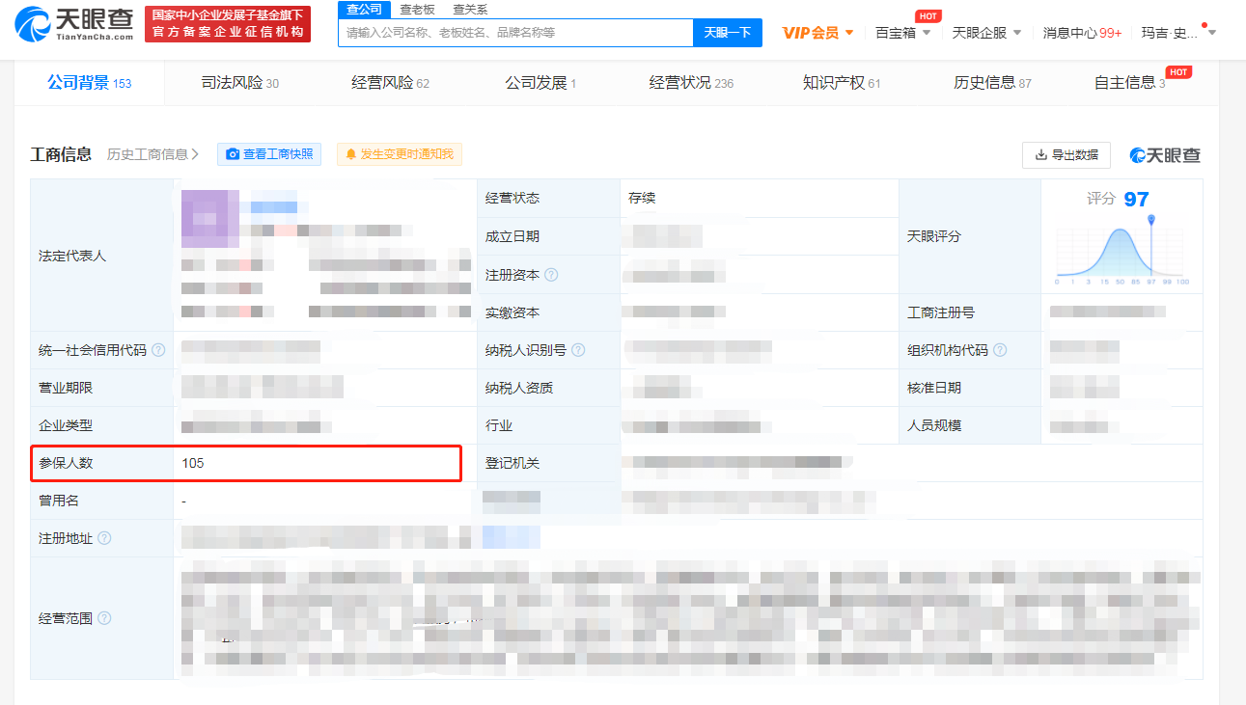

申请单位高/中级职称人员名单
序号 | 姓名 | 职务 | 学历 | 职称
1
2
3
4
5
6
7
8
9
10
…… | ……

单位盖章：
时间： 年 月 日

7.创新能力情况

申请单位专利列表
序号 | 专利名称 | 公开/公布号 | 公开/公告日期 | 类别
例 | xxxxx系统 | CNxxxxxxxxxx | xxxx-xx-xx | 发明/实用新型专利
1
2
3
4
5
6
7
8
9
…… | ……

申请单位软件著作权列表
序号 | 软件全称 | 登记号 | 分类号 | 登记批准日期
例 | xxxxx软件 | xxxxxxxxxxxx | xxxxx-xxxx | xxxx-xx-xx
1
2
3
4
5
6
7
8
9
 | ……

注：为简化申请单位资料筹备工作，本部分无须提供相关专利及软件著作权证书等证明文件，评审专家组将在知识产权相关公开平台核实企业知识产权情况，请务必如实填写。

服务模式说明
（申请综合能源服务能力评价须填写）

序号 | 项目名称 | 业主单位 | 项目验收/  启用时间 | 采用的服务模式
例 | 某科技园区综合能源托管项目 | 园区管委会/业主 | 2024年4月 | 项目投资、运营运维、增值服务（售能）
例 | 某高校综合能源站项目 | 某大学 | 2024年12月 | 能源审计、方案设计、项目投资、项目运营
注：
1.所列项目应为综合能源服务类项目，包括但不限于新建、改造、运营托管等服务类型；
2.所列项目服务模式包括但不限于能源审计、勘察设计、项目投资、工程管理、运营运维、增值服务（如碳资产管理、售能、用能权交易等咨询服务）等，且至少有一个项目包含运营运维服务内容；
3．所列项目既可为多种服务模式结合的项目，也可为多个不同类型单一服务模式的项目，评价时以涉及的服务模式种类数量打分，服务模式相同的项目不必重复列举；
4.请后附合同作为证明文件，合同可只提供关键页，关键页应包括：合同封面、合同签署页、体现项目名称与项目服务模式的内容页。

8.集成服务能力情况
（申请综合能源服务能力评价须填写）
（1）多能互补集成服务
项目名称 |  |  | 业主单位 |  | 项目验收  /启用时间
例：某办公园区综合能源利用与供给项目 |  |  | 某园区管委会/业主 |  | 2024年4月
多能互补能源利用情况
序号 | 利用能源类型 | 技术路线/设备 |  | 作用
1 | 浅层地热能 | 土壤源热泵 |  | 制冷/供热
2 | 空气能 | 空气源热泵 |  | 制冷/供热（调峰）
3 | 太阳能 | 光伏发电 |  | 供电
3 | 太阳能 | 太阳能集热器 |  | 供生活热水
4 | 燃气 | 燃气锅炉 |  | 供暖/供生活热水/（调峰）
……

（2）用户侧源网荷储一体化综合服务
项目名称 |  | 业主单位 | 项目验收  /启用时间
例：某工厂绿色微电网项目 |  | 某公司 | 2024年3月
源网荷储一体化建设服务情况
序号 | 建设/服务内容
1 | 1.5MW分布式光伏投资建设运营
2 | 400KW/800KWh电化学储能投资建设运营
3 | 智慧能源管理系统/微电网智慧调度系统建设
4 | 需求响应服务/售电/代理服务
……
注：
1.申请综合能源服务能力评价的申请单位需填写本部分，在以上两个表格中择一填写即可，所列项目包括但不限于新建、改造等类型；
2.所填写信息须为单一项目的建设/服务内容（多个项目需保持服务对象一致）。
3.请后附合同作为证明文件，合同可只提供关键页，关键页应包括：合同封面、合同签署页、体现项目名称与项目建设/服务的内容页，如合同对于建设/服务内容表达不清晰、不完整，可另行提供其他证明建设/服务内容的辅助证明材料。

9 申请单位业绩情况

序号 | 项目名称 | 业主单位 | 项目验收  /启用时间 | 合同总金额（万元） | 投资总金额（万元）
节能降碳技术服务类项目
例 | 某公司压缩空气系统合同能源管理项目 | 某公司 | 202x年x月 | 3300 | 1000
1
2
3
4
……
合计
综合能源服务类项目
例 | 某学校能源站投资建设运营项目 | 某大学 | 202x年x月 | 32000 | 6300
1
2
3
4
……
合计
绿色低碳服务类项目
1
2
3
4
……
合计

注：
1.请填写本次申报的评价类型所对应的项目业绩，不需要的表格可删除，表格不够请自行增补。
2.申请单位必须如实填报表中的各项内容，如有虚报行为，一经核实则取消评价结果；
3.所列项目应为近3年实施的服务类项目，包括但不限于新建、改造、运营托管等服务类型；
4.上表中所述合同额，能源费用托管类项目只计入1年收入额。
5.后附至少3个项目合同作为证明文件，且提供的项目类型可包含本次申请的全部评价类型，合同可只提供关键页，关键页应包括：合同封面、合同签署页、体现项目名称、服务内容、项目合同额、投资额等内容页。

10.公共服务与服务效果

注：1．服务效果部分：请附证明服务效果的相关材料，如客户评价报告、客户满意度调查表、表扬信等可证明项目实施所带来的客户认可的佐证材料。此类材料应由客户加盖公章，节能降碳技术服务能力评价申请单位需填写节能效果情况表格。
2．标准制定能力部分：参与国家标准、行业标准的申请单位请提供“全国标准信息公共服务平台”网站（http://std.samr.gov.cn/）检索查询公司、相关国家标准、行业标准结果的网页截图（示例）及链接；地方标准、团体标准请提供标准封面和前言页为依据。

示例：
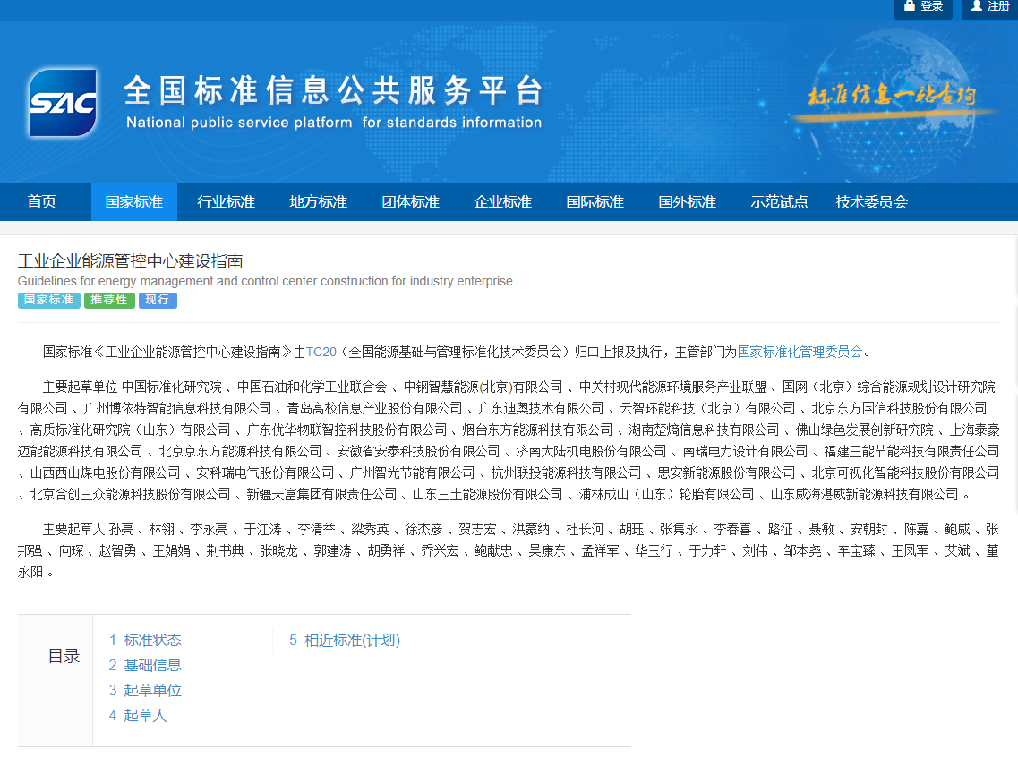

节能效果
（申请节能降碳技术服务能力评价须填写）
项目一 | 业主单位 | 项目验收  /启用时间
例：某公共建筑空调合同能源管理项目 | 某公司 | 2024年4月
技术改造与服务内容 |  | 节能率（%）
运用互联网技术实现建筑内所有空调设备全面联网，建设空调系统冷源、输配、末端一体化智能管控系统，通过云端控制实现建筑空调自动化节能运行。 |  | 27%
项目二 | 业主单位 | 项目验收  /启用时间
技术改造内容 |  | 节能率（%）
项目三 | 业主单位 | 项目验收  /启用时间
技术改造内容 |  | 节能率（%）
注：
1.申请节能降碳技术服务能力评价的申请单位需填写本部分，所列项目应为改造类型；
2.请后附可证明项目节能效果的相关证明文件，包括但不限于第三方检验检测机构出具的节能量检测报告、客户出具的节能量确认单等。

11. 企业荣誉情况

注：请附申请单位获得政府、行业组织相关荣誉证明文件。根据评价办法，自行提供，格式自拟。

12．加分项情况

注：请申请单位提供获评国家级专精特新“小巨人”企业、入选绿色低碳领域国家级示范项目名单、获得相关的国家级/省部级科技进步奖或专利发明奖相关证明文件，格式自拟。

附件：企业服务能力评价详细评审表
绿色低碳技术服务能力评价
详细评审表
评价要素 | 评审因素 | 评分标准 | 分值 | 得分
一、申请资料的整体评价 |  |  | 5分
1.申请资料的整体评价  （5分） |  | 申请资料完整性、合规性等方面的对比评价，评价为优。 | 5
 |  | 申请资料完整性、合规性等方面的对比评价，评价为良。 | 3
 |  | 申请资料完整性、合规性等方面的对比评价，评价为一般及以下。 | 0-1
二、技术服务能力评价 |  |  | 80分
2.基础能力  (20分) | 管理能力  (5分) | 通过ISO9001质量管理体系认证、ISO45001职业健康安全管理体系认证、ISO14001环境管理体系认证、ISO 50001能源管理体系其中的任意3项及以上。 | 5
2.基础能力  (20分) | 管理能力  (5分) | 通过ISO9001质量管理体系认证、ISO45001职业健康安全管理体系认证、ISO14001环境管理体系认证、ISO 50001能源管理体系其中的任意1项。 | 4
2.基础能力  (20分) | 管理能力  (5分) | 申请单位建立了决策管理机制和相应的管理机构，具有相应的内部管理制度。 | 3
2.基础能力  (20分) | 团队规模  （10分） | 申请单位（含控股公司）人员规模50人（含）以上。 | 10
2.基础能力  (20分) | 团队规模  （10分） | 申请单位（含控股公司）人员规模30人（含）-50人。 | 8
2.基础能力  (20分) | 团队规模  （10分） | 申请单位（含控股公司）人员规模10人（含）-30人。 | 6
2.基础能力  (20分) | 团队能力  （5分） | 中级职称以上人员20人（含）以上。 | 5
2.基础能力  (20分) | 团队能力  （5分） | 中级职称以上人员10人（含）以上。 | 4
2.基础能力  (20分) | 团队能力  （5分） | 中级职称以上人员5人（含）以上。 | 2
3.创新能力  (20分) | 知识产权  (20分) | 申请单位拥有自主研发的发明专利每项3分；实用新型专利每项1分；软件著作权每项1分；累计得分，满分20分。（其中实用新型专利及软件著作权合计最高分值不超过15分） | 0-20
4.服务业绩  (合同金额与项目数量可二选一，  40分) | 合同  金额  (40分) | 近三年申请单位累计合同金额5亿元（含）以上 | 40
4.服务业绩  (合同金额与项目数量可二选一，  40分) | 合同  金额  (40分) | 近三年申请单位累计合同金额1亿（含）-5亿元。 | 35
4.服务业绩  (合同金额与项目数量可二选一，  40分) | 合同  金额  (40分) | 近三年申请单位累计合同金额5000万元（含）-1亿元。 | 30
4.服务业绩  (合同金额与项目数量可二选一，  40分) | 合同  金额  (40分) | 近三年申请单位累计合同金额1000万元（含） -5000万元。 | 25
4.服务业绩  (合同金额与项目数量可二选一，  40分) | 项目  数量  (40分) | 近三年申请单位累计实施绿色低碳服务项目30个（含）以上。 | 40
4.服务业绩  (合同金额与项目数量可二选一，  40分) | 项目  数量  (40分) | 近三年申请单位累计实施绿色低碳服务项目15个（含）-30个。 | 35
4.服务业绩  (合同金额与项目数量可二选一，  40分) | 项目  数量  (40分) | 近三年申请单位累计实施绿色低碳服务项目10个（含）-15个。 | 30
4.服务业绩  (合同金额与项目数量可二选一，  40分) | 项目  数量  (40分) | 近三年申请单位累计实施绿色低碳服务项目5个（含）-10个。 | 25
三、公共服务和服务效果评价 |  |  | 10分
5.服务效果  (5分) |  | 申请单位提供由客户出具的可证明服务效果及满意度的相关材料（如客户评价报告、客户满意度调查表、表扬信等）。每1份，加1分，满分5分。 | 0-5
6.标准制定能力  (5分) |  | 申请单位牵头或参与制定绿色低碳领域相关标准。国家标准、行业标准、地方标准每项加2分，团体标准每项加1分，满分5分。 | 0-5
四、企业荣誉 |  |  | 5分
7.企业荣誉  (5分) |  | 申请单位荣获政府机构相关荣誉表彰累积1项1分,满分3分。 | 0-3
 |  | 申请单位荣获行业相关机构荣誉表彰累积1项1分，满分2分。 | 0-2
合计 |  |  | 100分
加分项 |  |  | 10分
8.专精特新“小巨人”企业  （3分） |  | 申请单位获评工信部发布的国家级专精特新“小巨人”企业名单，得3分。 | 0-3
9.国家级示范名单  （2分） |  | 申请单位所实施绿色低碳项目，入选国家级示范案例、示范项目名单，得2分。 | 0-2
10.技术获奖情况  (5分) |  | 申请单位获得相关的国家级科技进步奖或专利发明奖，得5分；  获得省部级科技进步奖或专利发明奖，得2分。 | 0-5

综合能源服务能力评价
详细评审表

评价要素 | 评审因素 |  | 评分标准 | 分值 | 得分
一、申请资料的整体评价 |  |  |  | 5分
1.申请资料的整体评价  （5分） |  |  | 申请资料完整性、合规性等方面的对比评价，评价为优。 | 5
 |  |  | 申请资料完整性、合规性等方面的对比评价，评价为良。 | 3
 |  |  | 申请资料完整性、合规性等方面的对比评价，评价为一般及以下。 | 0-1
二、技术服务能力评价 |  |  |  | 80分
2.基础能力  (20分) | 管理能力  (5分) |  | 通过ISO9001质量管理体系认证、ISO45001职业健康安全管理体系认证、ISO14001环境管理体系认证、ISO 50001能源管理体系其中的任意3项及以上。 | 5
2.基础能力  (20分) |  |  | 通过ISO9001质量管理体系认证、ISO45001职业健康安全管理体系认证、ISO14001环境管理体系认证、ISO 50001能源管理体系其中的任意1项。 | 4
2.基础能力  (20分) |  |  | 申请单位建立了决策管理机制和相应的管理机构，具有相应的内部管理制度。 | 3
2.基础能力  (20分) | 团队规模  （10分） |  | 申请单位（含控股公司）人员规模100人（含）以上。 | 10
2.基础能力  (20分) |  |  | 申请单位（含控股公司）人员规模50人（含）-100人。 | 8
2.基础能力  (20分) |  |  | 申请单位（含控股公司）人员规模20人（含）-50人。 | 6
2.基础能力  (20分) | 团队能力  （5分） |  | 中级职称以上（含）人员20人以上。 | 5
2.基础能力  (20分) |  |  | 中级职称以上（含）人员10人以上。 | 4
2.基础能力  (20分) |  |  | 中级职称以上（含）人员5人以上。 | 2
3.创新能力  （15分） | 知识产权  （10分） |  | 拥有自主研发的专利技术及软件著作权20项（含）以上。 | 10
3.创新能力  （15分） |  |  | 拥有自主研发的专利技术及软件著作权10项（含）以上。 | 6
3.创新能力  （15分） |  |  | 拥有自主研发的专利技术及软件著作权5项（含）以上。 | 4
3.创新能力  （15分） | 服务模式  （5分） |  | 在包含能源审计、勘察设计、项目投资、工程管理、增值服务（如碳资产管理、售能、用能权交易等咨询服务）等服务类型中，申请单位可为客户提供4种类型服务（含）以上得5分，3种得3分，2种得1分。  特别规定：  如为客户提供的服务模式中不包含运营运维服务，则不符合综合能源服务能力评价要求规定，不具备参与综合能源服务能力评价资格。 | 0-5
4.集成服务能力（二选一，10分） | 多能互补集成服务（10分） |  | 单一项目中，实现3种及以上能源（如风能、光能、地热能、余热能、空气能等）利用得10分，2种能源综合利用得5分，单一能源利用不得分。 | 0-10
4.集成服务能力（二选一，10分） | 用户侧源网荷储一体化综合服务（10分） |  | 单一项目中，实现分布式可再生能源开发利用、储能建设运营、微电网平台建设、增值服务（需求响应、电力交易、电力辅助服务…）等服务内容3种及以上得10分，2种得5分，单一服务不得分。 | 0-10
5.服务业绩  (合同金额与项目数量可二选一，  35分) | 项目投资额  （35分） |  | 近三年综合能源服务投资额2亿元（含）以上。 | 35
5.服务业绩  (合同金额与项目数量可二选一，  35分) |  |  | 近三年综合能源服务投资额1亿元（含）-2亿元。 | 30
5.服务业绩  (合同金额与项目数量可二选一，  35分) |  |  | 近三年综合能源服务投资额5000万元（含）-1亿元。 | 25
5.服务业绩  (合同金额与项目数量可二选一，  35分) |  |  | 近三年综合能源服务投资额3000万元以上。 | 20
5.服务业绩  (合同金额与项目数量可二选一，  35分) | 竣工  项目  数量  (35分) |  | 近三年累计实施综合能源服务项目15个（含）以上。 | 35
5.服务业绩  (合同金额与项目数量可二选一，  35分) |  |  | 近三年累计实施综合能源服务项目12个（含）以上。 | 30
5.服务业绩  (合同金额与项目数量可二选一，  35分) |  |  | 近三年累计实施综合能源服务项目8个（含）以上。 | 25
5.服务业绩  (合同金额与项目数量可二选一，  35分) |  |  | 近三年累计实施综合能源服务项目5个（含）以上。 | 20
三、公共服务和服务效果评价 |  |  |  | 10分
6.服务效果  (5分) |  |  | 申请单位提供由客户出具的可证明服务效果及满意度的相关材料（如客户评价报告、客户满意度调查表、表扬信等）。每1份，加1分，满分5分。 | 0-5
7.标准制定能力  (5分) |  |  | 申请单位牵头或参与制定绿色低碳领域相关标准。国家标准、行业标准、地方标准每项加2分，团体标准每项加1分，满分5分。 | 0-5
四、企业荣誉 |  |  |  | 5分
8.企业荣誉  (5分) |  |  | 申请单位获得政府机构相关荣誉表彰累积1项1分，满分3分。 | 0-3分
 |  |  | 申请单位荣获行业相关机构荣誉表彰累积1项1分，满分2分。 | 0-2分
合计 |  |  |  | 100分
加分项 |  |  |  | 5分
9.专精特新“小巨人”企业  （3分） |  | 申请单位获评工信部发布的国家级专精特新“小巨人”企业名单，得3分。 |  | 0-3
10.国家级示范名单  （2分） |  | 申请单位所实施绿色低碳项目，入选国家级示范案例、示范项目名单，得2分。 |  | 0-2

节能降碳技术服务能力评价
详细评审表
评价要素 | 评审因素 | 评分标准 | 分值 | 得分
一、申请资料的整体评价 |  |  | 5分
1.申请资料的整体评价  （5分） |  | 申请资料完整性、合规性等方面的对比评价，评价为优。 | 5
 |  | 申请资料完整性、合规性等方面的对比评价，评价为良。 | 3
 |  | 申请资料完整性、合规性等方面的对比评价，评价为一般及以下。 | 0-1
二、技术服务能力评价 |  |  | 80分
2.基础能力  (20分) | 管理能力  (5分) | 通过ISO9001质量管理体系认证、ISO45001职业健康安全管理体系认证、ISO14001环境管理体系认证、ISO 50001能源管理体系其中的任意3项及以上。 | 5
2.基础能力  (20分) | 管理能力  (5分) | 通过ISO9001质量管理体系认证、ISO45001职业健康安全管理体系认证、ISO14001环境管理体系认证、ISO 50001能源管理体系其中的任意2项。 | 4
2.基础能力  (20分) | 管理能力  (5分) | 申请单位建立了决策管理机制和相应的管理机构，具有相应的内部管理制度。 | 3
2.基础能力  (20分) | 团队规模  （10分） | 申请单位（含控股公司）人员规模50人（含）以上。 | 10
2.基础能力  (20分) | 团队规模  （10分） | 申请单位（含控股公司）人员规模30人（含）-50人。 | 8
2.基础能力  (20分) | 团队规模  （10分） | 申请单位（含控股公司）人员规模10人（含）-30人。 | 6
2.基础能力  (20分) | 团队能力  （5分） | 中级职称以上人员10人（含）以上。 | 5
2.基础能力  (20分) | 团队能力  （5分） | 中级职称以上人员5人（含）以上。 | 4
2.基础能力  (20分) | 团队能力  （5分） | 中级职称以上人员2人（含）以上。 | 2
3.创新能力  (15分) | 知识产权  (15分) | 拥有自主研发的专利技术及软件著作权20项（含）以上。 | 10
3.创新能力  (15分) | 知识产权  (15分) | 拥有自主研发的专利技术及软件著作权10项（含）以上。 | 6
3.创新能力  (15分) | 知识产权  (15分) | 拥有自主研发的专利技术及软件著作权5项（含）以上。 | 4
4.服务业绩  (合同金额与项目数量可二选一，  35分) | 合同  金额  (35分) | 近三年申请单位累计合同金额2亿元（含）以上 | 35
4.服务业绩  (合同金额与项目数量可二选一，  35分) | 合同  金额  (35分) | 近三年申请单位累计合同金额1亿（含）-2亿元。 | 30
4.服务业绩  (合同金额与项目数量可二选一，  35分) | 合同  金额  (35分) | 近三年申请单位累计合同金额5000万元（含）-1亿元。 | 25
4.服务业绩  (合同金额与项目数量可二选一，  35分) | 合同  金额  (35分) | 近三年申请单位累计合同金额1000万元（含） -5000万元。 | 20
4.服务业绩  (合同金额与项目数量可二选一，  35分) | 项目  数量  (35分) | 近三年申请单位累计实施节能改造服务项目20个（含）以上。 | 35
4.服务业绩  (合同金额与项目数量可二选一，  35分) | 项目  数量  (35分) | 近三年申请单位累计实施节能改造项目15个（含）-20个。 | 30
4.服务业绩  (合同金额与项目数量可二选一，  35分) | 项目  数量  (35分) | 近三年申请单位累计实施节能改造项目10个（含）-15个。 | 25
4.服务业绩  (合同金额与项目数量可二选一，  35分) | 项目  数量  (35分) | 近三年申请单位累计实施节能改造项目5个（含）-10个。 | 20
三、公共服务和服务效果评价 |  |  | 10分
5.服务效果  （15分） | 节能效果  (10分) | 3个代表性节能服务项目，平均节能率25%（含）以上，得10分，15%（含）以上，得7分，10%（含）以上得5分。 | 0-10
5.服务效果  （15分） | 客户满意度  （5分） | 申请单位提供由客户出具的可证明服务效果及满意度的相关材料（如客户评价报告、客户满意度调查表、表扬信等）。每1份，加1分，满分5分。 | 0-10
6.标准制定能力  (5分) |  | 申请单位牵头或参与制定绿色低碳领域相关标准。国家标准、行业标准、地方标准每项加2分，团体标准每项加1分，满分5分。 | 0-5
四、企业荣誉 |  |  | 5分
7.企业荣誉  (5分) |  | 申请单位荣获政府机构相关荣誉表彰累积1项1分,满分3分。 | 0-3
 |  | 申请单位荣获行业相关机构荣誉表彰累积1项1分，满分2分。 | 0-2
合计 |  |  | 100分
加分项 |  |  | 5分
8.专精特新“小巨人”企业  （3分） |  | 申请单位获评工信部发布的国家级专精特新“小巨人”企业名单，得5分。 | 0-3
9.国家级示范名单  （2分） |  | 申请单位所实施绿色低碳项目，入选国家级示范案例、示范项目名单，得2分。 | 0-2

